К вопросу о методах анализа хозяйственной деятельности строительного предприятия

К.С. Цапко, М.И. Куриев
Донской государственный технический университет
Аннотация: Рассматриваются актуальные проблемы анализа строительного предприятия. Даются представление о функции, принципы и направлениях, а также об эффективном методе анализа. Экономический анализ представляет собой важный процесс в управлении предприятием, также является одним из наиболее необходимым этапом экономического исследования.
Ключевые слова: организация строительства; инновации; методы управление компанией; управление проектом

Анализ хозяйственной деятельности всего предприятия должен выявить узкие места в планировании, управлении, распределении ресурсов, в технологии, подготовительных, производственно-монтажных, восстановительных и других работ организации.
Самоконтроль предприятия позволяет определить положение компании в настоящий момент, ее перспективы в свете текущих производственных программ, каковы должны быть ее цели, а также необходимость пересмотра планов для выполнения стоящих перед ней задач [1]. У большинства предприятий любого типа цели и политика устаревают, особенно в свете современной рыночной экономики. Если предприятие не меняет своего курса, чтобы учесть изменившиеся социальные, технические и экономические условия, оно теряет рынки сбыта, персонал и т. п. Самоконтроль предприятия заставляет его руководителей приспосабливаться к этим условиям [2,3].
Пример оценки роста компании, выявленного путем самоконтроля можно видеть на рисунке 1.
Рис. 1. - Диаграмма затрат, выявленных по итогом самообследования ООО «СК «ДонСервисСтрой» в процентах от общих затрат

Самоконтроль хозяйственной деятельности можно проводить ежегодно, а можно и раз в три — пять лет. Важно только не превращать самоконтроль в пустую формальность или не создавать бесконечное напряжение в отделах постоянными придирками и бессмысленными отчетами [4-6]. Необходимо трезво оценивать систему проверки, ее необходимость и адекватность существующему моменту. Первый шаг — изучить перспективы отрасли, в которой функционирует компания. Каковы последние тенденции и перспективы? Каковы возможности для данного продукта? Где находятся рынки? Какие технические тенденции существуют в отрасли? Как можно воздействовать на спрос?
Второй шаг — оценить положение, которое компания занимает в соответствующей отрасли промышленности, как настоящее, так и в перспективе. Удается ли компании сохранять свое положение? Смогла ли она расширить свои рынки и сферу влияния? Может быть, конкуренция пошатнула ее положение? Что ее ожидает в плане конкуренции? Чтобы ответить на эти вопросы, компания может изучить положение конкурентов, развитие конкуренции, реакции потребителей и другие факторы, имеющие отношение к положению компании внутри отрасли [7]. Нужно помнить, что строительство – сфера, где ситуация в последние 10 лет менялась достаточно стремительно и неоднозначно. Ранее одна из самых консервативных отраслей, сейчас демонстрирует существенный рост неопределенности.
Следующий логический шаг — на основе этих исследований пересмотреть свои глобальные цели и главные приоритеты курса действий, что позволит решить, какой компания хотела бы видеть себя, скажем, через пять — десять лет. После такой переоценки она может провести ревизию организации, политики, процедур, программ, производственных мощностей, финансового состояния, кадров и системы управления. Этот анализ должен показать любые отклонения от намеченных задач и облегчит пересмотр многих главных и второстепенных планов [7,8].
Например, на рисунке 2 (рис.2) отображена диаграмма изменения расходов предприятия, по итогам анализа работы конкурирующих компаний.
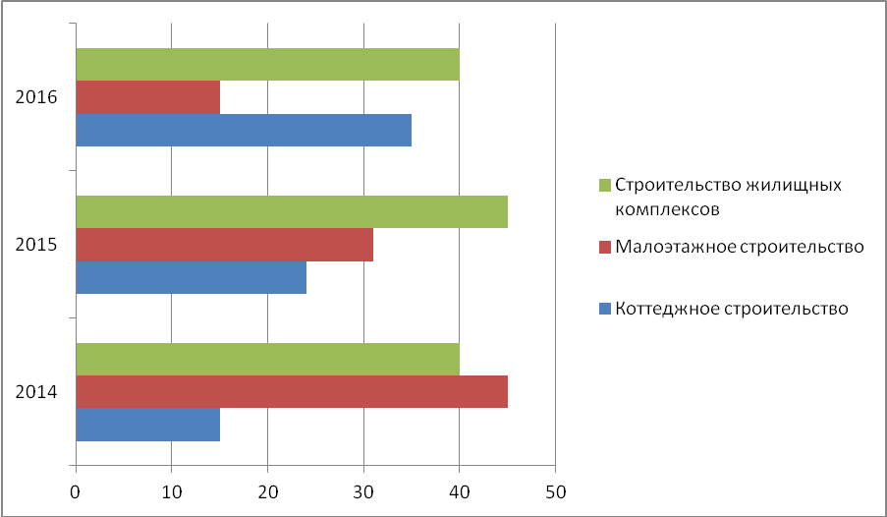
Рис. 2. - Диаграмма изменений в доле основных работ компании ООО «СК «ДонСервисСтрой» в зависимости от изменений конкурентной среды.

Большинство руководителей высшего звена не мыслят категориями будущего, которое ожидает их предприятие, и не подходят к оценке общей эффективности работ с точки зрения долгосрочных задач. Явным достоинством самоконтроля предприятия является то, что он вынуждает руководителей оценивать общую эффективность не только по отношению к текущим, но и долгосрочным целям [9,10]. Высшее руководство, которое не жалеет сил на аналогичный контроль, будет, несомненно, вознаграждено сторицей и удивится тому, насколько проще станет принимать многие текущие решения, если перед глазами четкая линия перспективного развития предприятия.
К этому часто прибегают в тех случаях, когда компания хочет сделать оценку фирмы, которую она планирует приобрести. Никоим образом не умаляя значения финансовых показателей деятельности, можно, тем не менее, признать, что ценность компании зависит от ее будущего, а не прошлого. Чтобы провести такой анализ, в дополнение к финансовому, необходимо учесть такие факторы, как ассортимент продукции – своей и основных конкурентов, стабильность сбыта, инновации в отрасли, качество управления . Если такой анализ имеет большое значение при приобретении компании, то нельзя не задать вопрос, почему же не использовать его постоянно в повседневной деятельности.
Литература:
1.Филь О.А. Оптимизация управления финансовыми потоками проекта //Научное обозрение. 2015 №20. С.363-366.
2. Дюкова, О. М. Управление развитием недвижимости. – СПб. : Изд-во СПбГУЭФ, 2009. – 100 с.
3.Филь О.А. Особенности проектного финансирования//Строительство-2014:Современные проблемы промышленного и гражданского строительства. 2014. С.177-178
4.Филь О.А., Побегайлов О.А. Управление проектами. – Ростов н/Д: Рост. гос. строит. ун-т, 2015. – 134 с.
5. Мазур, И. И. Девелопмент недвижимости. Справочник для профессионалов. – М.: Елима; Омега-Л, 2009. – 1035 с.
6. Побегайлов О.А. Выработка решений в период кризиса и условиях неопределенности//Инженерный вестник Дона, 2013. №2. URL: ivdon.ru/magazine/archive/n2y2013/1730
7. Побегайлов О.А. Инвестирование в нестабильной экономической системе // Terra Economicus. 2012. Т. 10. № 2-2. - С. 35-38.
8. Ключникова О.В., Труш Л.И. Эффективность проекта производства земляных работ при прокладке инженерных сетей // Инженерный вестник Дона. 2013. №4. URL: ivdon.ru/ru/magazine/archive/n4y2013/2072.
9. Kraisman J. Management of the corporation: actual problems of modernity Washington, DC. 2002. - 560 p.
10. Crandell, C. 1991. Individual differences in speech recognition ability: Implications for hearing aid selection. Ear Hear Suppl, 12(6), PP.100 - 107.

References
- Fil' O.A. Nauchnoe obozrenie. 2015 №20. PP.363-366.
- Djukova, O. M. Upravlenie razvitiem nedvizhimosti[Management of real estate development] SPb. : Izd-vo SPbGUJeF, 2009. 100 p.
- Fil' O.A. Stroitel'stvo-2014: Sovremennye problemy promyshlennogo i grazhdanskogo stroitel'stva. 2014. PP.177-178
- Fil' O.A., Pobegajlov O.A. Upravlenie proektami [Project management]. Rostov n/D: Rost. gos. stroit. un-t, 2015. 134 p.
- Mazur, I. I. Development nedvizhimosti. Spravochnik dlja professional [Real Estate Development. Guide for professionals].M:Elima; Omega-L, 2009. 1035 p.
- Pobegajlov O.A. Inženernyj vestnik Dona (Rus), 2013. № 2. URL: ivdon.ru/magazine/archive/n2y2013/1730
- Pobegajlov O.A. Terra Economicus. 2012. T. 10. № 2-2. PP. 35-38.
- Kljuchnikova O.V., Trush L.I. Inženernyj vestnik Dona (Rus). 2013. № 4. URL: ivdon.ru/ru/magazine/archive/n4y2013/2072.
- Kraisman J. Management of the corporation: actual problems of modernity Washington, DC. 2002. - 560 p.
- Crandell, C. 1991. Individual differences in speech recognition ability: Implications for hearing aid selection. Ear Hear Suppl, 12(6), pp.100 - 107.

